МИНИСТЕРСТВО СЕЛЬСКОГО ХОЗЯЙСТВА
РОССИЙСКОЙ ФЕДЕРАЦИИ

ДЕПАРТАМЕНТ НАУЧНО - ТЕХНОЛОГИЧЕСКОЙ ПОЛИТИКИ
И ОБРАЗОВАНИЯ

Федеральное государственное бюджетное учреждение
«Центрально-Черноземная государственная
зональная машиноиспытательная станция»

ОТЧЕТ № 14 –33И– 2014 (5130222)

от 22 декабря 2014 года

выполнения информационной услуги по результатам
периодических испытаний комбайна кормоуборочного
самоходного РСМ-1403

пос. Камыши

СОДЕРЖАНИЕ

Введение 3
1 Назначение машины 4
2 Условия испытаний и режимы работы машины 5
3 Результаты испытаний 6
3.1 Показатели назначения 6
3.2 Перечень несоответствий машины требованиям НД. 8
5 Заключение по результатам испытаний 9
6 Выводы 11
Приложение А Оценка эффективности изменений, внесенных в
конструкцию машины и особенности конструкции 12

В В Е Д Е Н И Е

Наименование машины | комбайн
Марка машины | РСМ-1403
Заводской номер машины | 000001
Год изготовления | 2012
Изготовитель | ООО «К З «Ростсельмаш».
Сведения о сертификации | № ТС RU C-RU.AL81.B.00917  Серия RU № 0010705  с 17.09.2013 по 16.09.2018 включительно
Период проведения испытаний | 26.08-30.09.  2014 г.
Место проведения испытаний | хозяйства Курской обл.

Испытания комбайна кормоуборочного самоходного РСМ-1403 проведены на соответствие требованиям ТУ 4744-006-70658126-2008 утвержденных директором Технического центра ООО «КЗ «Ростсельмаш» без даты утверждения по рабочей программе-методике, утвержденной директором ФГБУ «Центрально-Черноземная МИС» 03.09.2014 г.

По причине позднего поступления комбайна на испытания (конец августа), он не мог использоваться на скашивании трав и подборе валков, а лишь на уборке кукурузы на силос, а к этому времени, по причине предшествующего продолжительного жаркого периода, значительная часть площадей кукурузы была убрана, наработка комбайна кормоуборочного РСМ-1403 на уборке кукурузы на силос составила 78 ч при плановой 250 ч.

1 НАЗНАЧЕНИЕ МАШИНЫ

Комбайн кормоуборочный самоходный РСМ-1403 (рис. 1) предназначен для скашивания кукурузы, в том числе в фазе восковой спелости зерна, сорго, подсолнечника и других высокостебельных культур, скашивания зеленых и подбора из валков подвяленных сеяных и естественных трав с измельчением и погрузкой их в транспортные средства.
Комбайн предназначен для работы на полях с уклоном не более 9º, кроме горных районов.
Комбайн представлен на испытания в комплектации:
- самоходный измельчающий аппарат на колесном ходу;
- жатка роторная ЖР-6000 шириной захвата 5,6 м.
Комбайн РСМ-1403 в ФГБУ ЦЧ МИС испытывается впервые.
В сравнении с серийным образцом в конструкцию комбайна внесены изменения (см. приложение А).

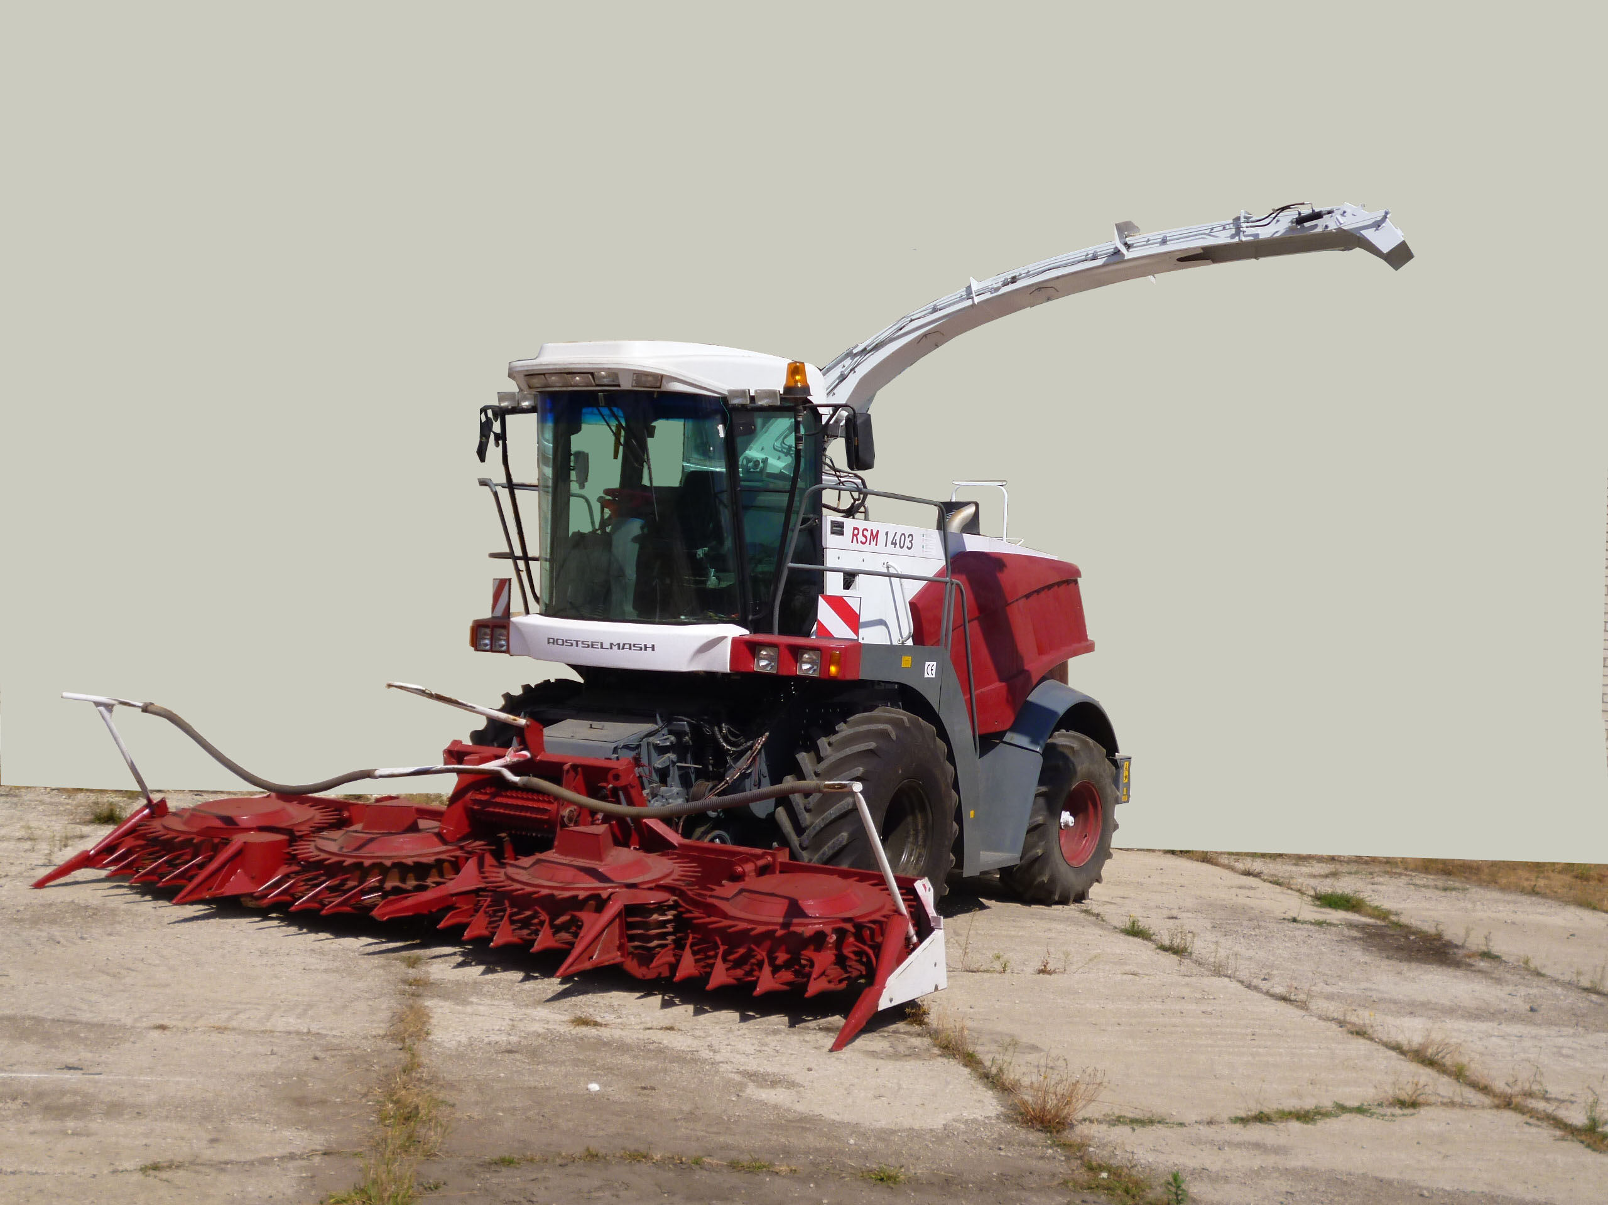

Рисунок 1 – Комбайн кормоуборочный самоходный РСМ-1403 с жаткой ЖР-6000 в рабочем положении. Вид спереди слева

2 УСЛОВИЯ ИСПЫТАНИЙ И РЕЖИМЫ РАБОТЫ МАШИНЫ

Показатель | Значение показателя по:
Показатель | НД | данным испытаний
Вид работы | скашивание трав, кукурузы, подбор из валков подвяленных трав с измельчением и погрузкой | скашивание кукурузы, с измельчением и погрузкой
Условия испытаний:  - влажность почвы в слое 0-5 см, %  - твердость почвы в слое 0-5 см, %  - влажность зеленой массы, % | 5-25  1,2  не менее 80 | 21,3  1,2  71,1
Фаза вегетации растений | нет данных | молочно-восковая
Фаза спелости зерна, %:  - молочная  - молочно-восковая  - восковая | -«-  -«-  -«- | 9  58  33
Высота растений, см | -«- | 201
Урожайность. т/га | не менее 50 | 23
Режим работы:  - рабочая скорость, км/ч  - рабочая ширина захвата, м | не более 15  нет данных | 7,6  5,6

3 РЕЗУЛЬТАТЫ ИСПЫТАНИЙ
3.1 Показатели назначения

Показатель | Значение показателя по
Показатель | НД | данным испытаний
1 | 2 | 3
Техническая характеристика
Тип изделия | самоходный | самоходный
Привод | Дизельный двигатель ОМ 460 LA (Stage ІІІb)
Установленная мощность двигателя, КВт | не менее 320 | не определялась
Ширина захвата с жаткой ЖР-6000, мм:  - конструкционная;  - рабочая; | 5696±60  нет данных | 5830  5600
Скорость движения, км/ч:  - рабочая  - транспортная | не более 15  не более 20 | 7,5-,7,6  до 20
Габаритные размеры самоходного измельчителя в транспортном положении, мм:  - длина  - ширина  - высота | 6785±150  3237±50  3914±50 | 6640  3200  3900
Габаритные размеры комбайна с жаткой ЖР-6000 в рабочем положении, мм:  - длина  - ширина  - высота | нет данных  то же  -«- | 7850  7350  5900
Габаритные размеры комбайна с жаткой ЖР-6000 в транспортном положении, мм:  - длина  - ширина  - высота | -«-  -«-  -«- | 8960  3930  3900
Дорожный просвет измельчителя, мм: | не менее 367 | 370
Масса измельчителя (эксплуатационная),кг | нет данных | 11565

1 | 2 | 3
Функциональные показатели
Производительность за 1 ч, га/т:  - основного времени  - сменного времени | нет данных/  не менее 80  то же/нет данных | 4,25/86,7  3,02/61,6
Удельный расход топлива за время сменной работы, кг/га; кг/т | -«-/-«- | 7,24; 0,84
Эксплуатационно-технологические коэффициенты:  - надежности технологического процесса  - использования сменного времени | не менее 0,98  не менее 0,71 | 0,98  0,71
Показатели качества выполнения технологического процесса
Высота среза, см  - установочная  - фактическая | нет данных  то же | 20,0  20,0
Потери общие, % | -«- | 0,82
Полнота сбора урожая (без учета потерь от высоты среза), % | не менее 99 | 99,18
Масса частиц длиной не более 30 мм от общей массы, % | нет данных | 93

3.2 Перечень несоответствий машины требованиям НД

Наименование показателя, номер пункта НД | Значение показателя по:
Наименование показателя, номер пункта НД | НД | данным  испытаний
1 | 2 | 3
При испытаниях в хозяйственных условиях
п.1.1 Комбайн, а также запасные части к нему должны соответствовать требованиям технических условий, комплекта документации РСМ-1403.00.00.000, утвержденных в установленном порядке  п. 1.2.14.5 Оперативная трудоемкость ежесменного ТО, чел-ч  п. 1.2.14.7 Удельная суммарная оперативная трудоемкость текущих ремонтов, чел-ч/ч | -  не более 0,35  не более 0,09 | Контактирование рукава высокого давления о металл  Дефект цепи t=19,05 мм привода вальцев жатки  0,51  0,116

5 ЗАКЛЮЧЕНИЕ ПО РЕЗУЛЬТАТАМ ИСПЫТАНИЙ

Комбайн кормоуборочный РСМ-1403 поступил на испытания автомобильным транспортом восемью упаковочными местами: М1- самоходный измельчитель; М2- жатка роторная ЖР-6000; М3 – М4 – ящики с ЗИП; М5 – М8 – управляемые и ведущие колеса.
По количеству и составу упаковочных мест комбайн соответствует технической документации. При транспортировке и разгрузке повреждений не отмечено. Обращение с упаковочными местами удобное.
После доставки самоходного измельчающего агрегата и адаптера видимых повреждений и деформаций не обнаружено.
С кормоуборочным комбайном представлена следующая техническая документация:
1 Технические условия ТУ 4744-006-70658126-2008 на комбайны кормоуборочные самоходные РСМ-1401, РСМ-1403.
2 Инструкция по эксплуатации и техническому обслуживанию комбайна кормоуборочного самоходного РСМ-1403.
3 Каталог деталей и сборочных единиц на комбайн кормоуборочный самоходный РСМ-1401.
4 Руководство по эксплуатации жатки ЖР- 6000.
Технические условия кормоуборочного комбайна сброшюрованы и прошиты, удовлетворительного качества изготовления, с соответствующими подписями и печатями, с датой срока действия. Читаемость текста ТУ хорошая. По форме построения разделов и содержанию материала ТУ на комбайн соответствуют требованиям ГОСТ 2.114-95.
Инструкция по эксплуатации и техническому обслуживанию комбайна, в целом, в доходчивой форме раскрывает технические данные, устройство узлов и агрегатов, указания по мерам безопасности, описание и порядок пользования органами управления, досборку, наладку и обкатку, правила эксплуатации и регулировки, транспортировку и хранение, возможные неисправности и методы их устранения, однако необходимо доработать раздел «Техническое обслуживание» для более рационального размещения информации по видам обслуживания и увеличения информативности раздела.
Качество лакокрасочных покрытий соответствует требованиям ГОСТ 6572-91 и ГОСТ 15140-78. Крепежные изделия комбайна имеют металлическое антикоррозионное покрытие.
Сварные соединения выполнены качественно.
Досборка комбайна заключалась в установке демонтированных колес. Оперативная трудоемкость досборки составила 1,4 чел-ч.
Комплектность инструмента соответствует упаковочному листу.

При первичной технической экспертизе несоответствий требованиям ТУ и ССБТ не отмечено.
Привод вальцев питающего аппарата осуществляется от редуктора. Изменение длины резки осуществляется за счет изменения передаточного отношения редуктора привода.

6 ВЫВОДЫ

Испытаниями установлено, что комбайн кормоуборочный самоходный РСМ-1403 соответствует требованиям ТУ и НД по показателям назначения, надежности и безопасности.

Директор МИС М. Н. Жердев

Приложение А
Оценка эффективности изменений, внесенных в конструкцию машины и особенности конструкции

Комбайн кормоуборочный самоходный РСМ-1403 в ФГБУ ЦЧМИС испытывается впервые.
В сравнении с серийным образцом в конструкцию комбайна внесены следующие изменения.

Изменения, внесенные в конструкцию самоходного измельчителя

Описание и цель изменений | Оценка эффективности изменения
1 | 2
Для повышения надежности введены подшипники ШСП с масленками в механизме подпрессовки верхних вальцев аппарата питающего. | Изменение эффективно. Отказов подшипников не отмечено.
Для снижения себестоимости вал контрпривода аппарата питающего с опорой на вал редуктора питателя выполнен на одном подшипнике вместо двух. | Изменение эффективно.
Для повышения надежности измельчающий барабан закрытого типа с ножами фирмы MWS. | Изменение эффективно. Отказов по измельчающему барабану не отмечено.
Для повышения долговечности увеличена толщина днища измельчающего барабана. | Изменение эффективно.
Для сокращения времени на ЕТО изменена форма заднего щитка измельчающего барабана, щитка заточного устройства, днища и диффузора. | Изменение неэффективно.
Для снижения трудоемкости очистки транспортного канала при забивании введен лючок на задней стенке конфузора. | Изменение эффективно. Наличие лючка транспортного канала снижает трудоемкость очистки канала при забивании.
Для снижения себестоимости введена муфта включения главного привода фирмы «B&P». | Изменение неэффективно.

1 | 2
Для снижения себестоимости введена торсионная муфта фирмы «ZF» между двигателем и редуктором отбора мощности взамен эластичной муфты фирмы «Stromag». | Изменение эффективно. Отказов торсионной муфты фирмы «ZF» не отмечено.
Для повышения запаса мощности для возможности работы с доизмельчителем комбайн укомплектован дизельным двигателем ОМ 460 LA (Stage ІІІb) мощностью 295 кВт. | Изменение эффективно.
Для повышения надежности введены подшипники фирмы «Shaeffler»:  - на правой опоре верхнего заднего вальца питающего аппарата;  - на опоре червячного вала поворотного устройства;  - на натяжном ролике ременной передаче привода редуктора вентилятора;  - на натяжном ролике ременной передаче привода вентилятора;  - на опоре вентилятора системы охлаждения двигателя. | Изменение эффективно.
Для повышения надежности введены подшипники фирмы «FKL»:  - на нижнем переднем вальце (внутренние подшипники);  - на натяжном ролике ременной передачи привода питающего аппарата;  - на обводном шкиве ременной передачи привода доизмельчителя;  - на натяжном ролике ременной передачи привода доизмельчителя;  - на направляющем ролике ременной передачи главного привода;  - на натяжном ролике ременной передачи главного привода. | Изменение эффективно.
Изменения, внесенные в конструкцию жатки ЖР-6000

1 | 2
Для предотвращения нарушения технологического процесса работы жатки (нависания растительной массы на транспортирующие и подающие барабаны):  - введены пластины направители на средних и боковых делителях подающих барабанах;  - в зоне транспортирующих барабанов и в средней части жатки введены двухзубовые противорезы вместо однозубовых | Для чистой кукурузы пластины эффективны, однако для травы типа «мышей» не эффективны, т.к. отмечается нависание травы за пластину, что приводит к нарушению тех. Процесса, поэтому в процессе эксплуатации пластины были срезаны. Технологический процесс стабилизировался.  Изменение эффективно. Новая конструкция противорезов активировала срез в данных местах.
Для стабилизации технологического процесса жатки в «приемной камере» при работе в дождливую погоду или росе при уборке кукурузы имеющий мокрый желтый лист и большой траве:  - введены направители-пластины съемников 1401.80.10.800/01, позволяющие отводить массу от боковин приемной камеры;  - увеличен радиус и увеличена поверхность кронштейнов 1401.80.03.990/01, позволяющая траве лучше сниматься с кронштейна и не задерживаться в приемной камере;  - изменены концы гребенок и сделаны вырезы на боковых кольцах вальца 1401.80.07.210, что не позволяет траве задерживаться в приемной камере (рис. Б1);  - введены в конструкцию жатки чистики-ножи для съема массы с ножей средних подающих барабанов | Все изменения эффективны. За период испытаний замечаний по протеканию технологического процесса в зоне приемной камеры не наблюдалось.

1 | 2
Для уменьшения высоты среза в условиях повышенной влажности почвы и устранения забивания грязью вальца 1401.80.07.210 из-за низкого его расположения изменен угол расположения жатки относительно поверхности земли на 5⁰ за счет приварки дополнительных кронштейнов и трубы для навески жатки | Изменение эффективно. Забивания грязью нижнего вальца не отмечалось
Для устранения налипания грязи на средние лыжи жатки уменьшена площадь лыжи 1401.80.07.300 и введены накладки из полиамида (полиэтилена) | Изменение эффективно. Налипания грязи на лыжи не наблюдалось
Для устранения нависания массы на боковые делители, приводящее к нарушению технологического процесса, на них введены съемные направители 1401.80.10.620/01 | Недостаточно эффективно, т.к. отмечается скапливание скошенной массы на делителях, которая задерживается стойкой направителя

Привод питателя измельчающего устройства осуществляется от редуктора. Изменение длины резки осуществляется за счет изменения передаточного отношения редуктора привода.

